KHS e a B&R levam o prêmio "iF" de ouro
Um conceito operacional intuitivo com símbolos claramente dispostos - Esta abordagem de manter o foco no usuário é o que permitiu um novo painel de operação da KHS conquistar o júri para da premiação "iF communication design award 2011". Desenvolvido em estreita colaboração com a B&R e baseada na tecnologia avançada dos Power Painel, este painel de operação inovador pode lidar com todos os requisitos dos alimentos e embalagens. Por conseguir unir ergonomia, fácil navegação e design, processos complexos podem ser descritos de uma maneira mais fácil para o usuário entender e gerenciar. Dentre os 900 produtos, este sistema de novo design de IHM foi capaz de se destacar em comparação aos outros para ganhar o cobiçado prêmio "iF" de ouro.
Novos padrões de funcionamento da máquina
Com um design moderno de tela plana, este painel de operação é capaz de atender as rigorosas exigências higiênicas dos alimentos e embalagens. Um elevado nível de conforto para o pessoal de operação é proporcionado pela tela sensível ao toque resistivo 4:3, assim como as teclas com anéis iluminados com LEDs com múltiplas cores da B&R. Suas imagens coloridas, ícones e instruções operacionais interativas fazem com que seja extremamente fácil de entrar e modificar os parâmetros. Também faz parte do sistema, um transponder de RFID integrado, que trata do gerenciamento de usuário, apenas fornecendo o acesso a uma visualização detalhada e níveis operacionais que são realmente necessários para cada operador.
Outra vantagem decisiva neste novo sistema de IHM é que ele consolida as interfaces de máquinas em uma linha de produção que costumava ser tratada separadamente. Como uma central de funcionamento e uma unidade de controle, o PC Painel B&R combina visualização, controle e tecnologia de drive em um único dispositivo, tornando possível controlar e monitorar computadores individuais e linhas completas de produção a partir de uma única interface.
Sistema de IHM ganha o "red dot design award"
O painel de operação projetado pela KHS e pela B&R não parou no prêmio "iF". Seu design moderno também o levou para o topo em uma cerimônia realizada no museu "red dot design" em Essen, na Alemanha, levando para casa o prêmio "red dot: melhor do melhor". Dos 6.000 inscritos de 44 países, pouco mais de 1% foram agraciados com esta honraria. E como se ganhar vários prêmios em 2011 não fosse suficiente, o painel de operação já foi nomeado para o "Prémio de Design da Alemanha de 2012" também.

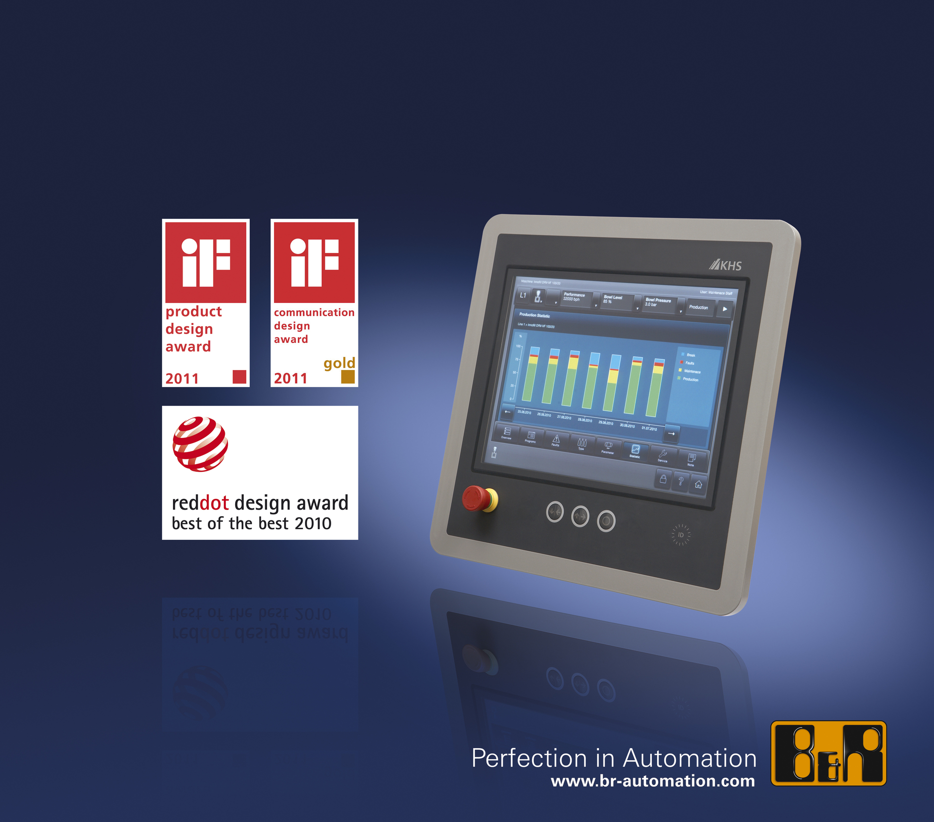
Ao combinar perfeitamente ergonomia, navegação e design, o painel KHS preenche todos os requisitos de operação intuitiva.

Sobre a B&R
A B&R é uma empresa de automação inovadora com sede na Áustria e escritórios em todo o mundo. Como líder global em automação industrial, a B&R combina tecnologia de ponta com engenharia avançada para fornecer aos clientes em praticamente todas as indústrias soluções completas para automação de máquinas e fábricas, controle de movimento, IHM e tecnologia de segurança integrada. Com padrões de comunicação de fieldbus industriais como POWERLINK e openSAFETY, bem como o poderoso ambiente de desenvolvimento de software do Automation Studio, a B&R está constantemente redefinindo o futuro da engenharia de automação. O espírito inovador que mantém a B&R na vanguarda da automação industrial é impulsionado pelo compromisso de simplificar processos e superar as expectativas dos clientes.
Para mais informações, visite www.br-automation.com

